Рекомендации
по использованию в образовательном процессе
учебного пособия для 11 класса «Испанский язык / Iспанская мова»
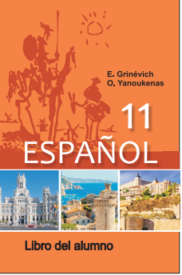
К 2021/2022 учебному году издано новое учебное пособие по испанскому языку для 11 класса: Испанский язык / Iспанская мова : учебное пособие для 11-го кл. учреждений общ. сред. образования с бел. и рус. яз. обучения. С электронным приложением. / Е.К. Гриневич, О.В. Янукенас – Минск : Вышэйшая школа, 2021.
Учебное пособие завершает серию национальных учебных пособий для изучения испанского языка на базовом уровне.
Учебное пособие подготовлено в соответствии с обновлённой учебной программой по учебному предмету «Иностранный язык» и реализует ведущие методические подходы в обучении иностранным языкам на современном этапе – личностно-ориентированный, компетентностный, коммуникативный и социокультурный в их единстве.
Данное учебное пособие соответствует критериям, предъявляемым к современным учебным пособиям по иностранному языку: направленность содержания на формирование у учащихся качеств поликультурной личности; достаточность учебных материалов для овладения всеми видами речевой деятельности; аутентичность иноязычных материалов; функциональность и доступность.
Учебное пособие содействует формированию и развитию коммуникативной компетенции по испанскому языку через совершенствование лексических навыков в рамках содержания учебной дисциплины; развитию умений чтения и понимания прочитанного; развитие умений продуктивных видов речевой деятельности; формирование и развитие навыков речевого поведения в различных условиях общения в рамках изучаемой тематики.
Представленный учебный материал базируется на актуальном лексическом материале, современных речевых формулах и образцах, устойчивых идиоматических выражениях, фразеологизмах, пословицах и поговорках, что очень важно для развития социолингвистической компетенции учащихся.
Учащимся предлагается решать коммуникативные задачи в стандартных и нестандартных ситуациях, приближённых к реальному общению, моделировать их с учётом личностного опыта и потенциала.
Учебное пособие построено в чёткой логической последовательности.
Форзацы учебного пособия содержат изучаемый грамматический материал в схемах и таблицах. Их цель – помочь учащимся лучше запомнить или повторить необходимый учебный материал.

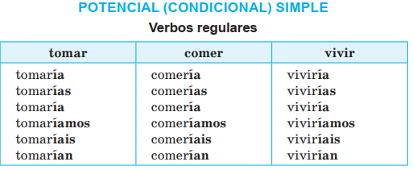

К данному учебному пособию создан понятный навигационный аппарат, который отражает работу с учебным материалом по обучению различным видам речевой деятельности.

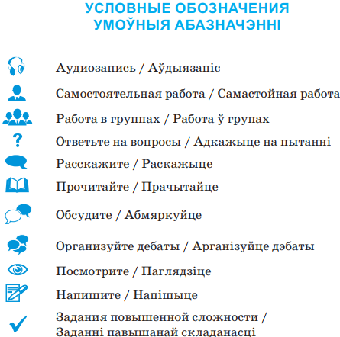
Учебное пособие разработано на ситуативно-тематической основе. Основной структурной единицей является тема / глава. В каждой теме выделяются тематические разделы, которые раскрывают и конкретизируют заявленную тему. Разделы направлены на расширение тематического содержания, активизацию языкового материала на репродуктивно-продуктивном уровне, расширение лексического запаса учащихся за счет введения новой тематической лексики. Логическим завершением целенаправленной работы над их содержанием является употребление учащимися в устной и письменной речи тематически обусловленных языковых (лексических, грамматических, лингвострановедческих и др.) средств для раскрытия коммуникативных задач разделов.

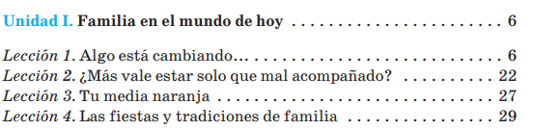

Каждый раздел учебного пособия содержит целеполагание с использованием наглядности, цитаты (пословицы, высказывания) для обсуждения, благодаря чему учащиеся смогут активизировать ранее полученные знания, более эффективно включиться в процесс обучения.

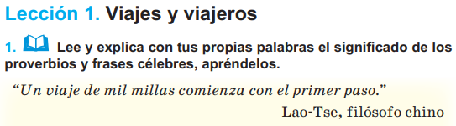

Основой формирования коммуникативных навыков служат разнообразные тексты монологического и диалогического характера. Текстовые материалы отобраны в соответствии с познавательными интересами учащихся и программными требованиями. При этом приоритет отдаётся аутентичным текстам, способствующими эффективному овладению учащимися совокупностью речевых, языковых и социокультурных норм испанского языка.
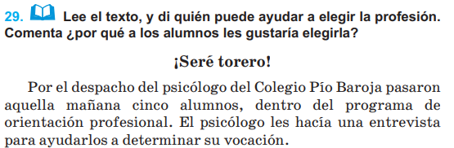

Для обучения чтению в учебном пособии представлены художественные и научно-популярные тексты для понимания основного содержания (ознакомительное чтение), для полного и точного понимания содержания (изучающее чтение) и тексты публицистического и прагматического характера (просмотровое / поисковое чтение).
Для работы над текстами предусмотрены разнообразные задания для снятия трудностей, для проверки понимания прочитанного, а также задания, позволяющие использовать извлеченную в процессе чтения или прослушивания информацию в собственных устных и письменных высказываниях учащихся.
При обучении чтению, а также восприятию и пониманию речи на слух предусмотрены предтекстовый, текстовый и послетекстовый этапы.
На предтекстовом этапе используются вопросы, раскрывающие основную идею текста, проводится прогнозирование содержания текста по заголовку, ключевым словам, иллюстрациям и т.д.
Послетекстовые задания направлены на поиск информации в тексте и представляют систему упражнений на понимание текста («верно-неверно», «продолжи предложение», «перескажи», «составь предложение», «соотнеси части предложения (понятия и их определения)» и позволяют перейти к работе над устной и письменной речью. Для этого в учебном пособии имеется достаточное количество послетекстовых заданий коммуникативной направленности. Коммуникативно ориентированные упражнения, сопровождающие различные виды текстов, направлены на развитие речевых умений учащихся. Используя их на учебных занятиях по испанскому языку, учитель организовывает имитационное, игровое и свободное общение учащихся.

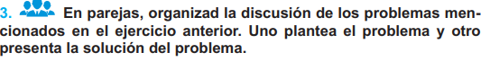
В помощь учащимся для составления высказываний (монологов и диалогов) в учебном пособии имеется рубрика “Comunicación”, в которой представлены речевые клише, которые помогают формировать разговорную речь и способствуют облегчению процесса коммуникации.

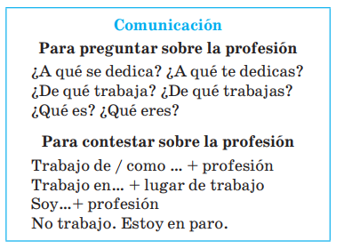

При организации содержания учебного пособия авторы учебного пособия отдали предпочтение парной и групповой работе учащихся, что стимулирует технологию интерактивного и кооперативного обучения с целью овладения учащимися навыками работы в команде.
Проблемные задания для индивидуальной, парной и групповой работы отражают личностно-ориентированную направленность процесса обучения.
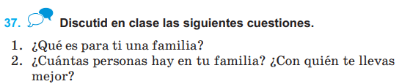
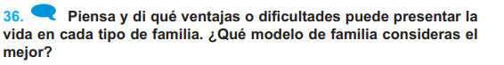
В качестве учебных материалов для восприятия и понимания на слух авторы учебного пособия предлагают тексты различного жанра (интервью, разговор, рассказ, фрагмент радиопрограммы и т.д.). Задания к текстам имеют разнообразные целевые установки: извлечение основной и специальной информации, общее и детальное понимание услышанного.
При проверке понимания услышанного учащиеся отвечают на вопросы: о чем идет речь в тексте, кто участвует в общении, где происходит действие и т.д. Особое внимание уделяется пониманию деталей.
Социокультурная составляющая представленных в учебном пособии текстов обеспечивает усвоение учащимися духовных, культурных, моральных ценностей, способствует их эстетическому развитию.

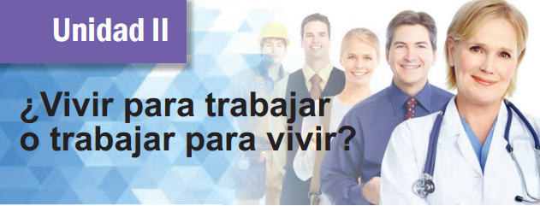

В учебном пособии широко представлен национальный компонент. Учащиеся должны знать не только культурные и лингвокультурные реалии страны изучаемого языка, но и уметь рассказывать на испанском языке о своей стране.
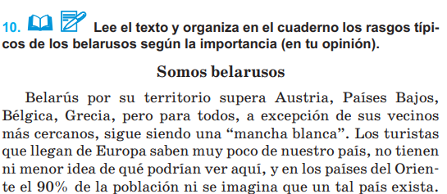
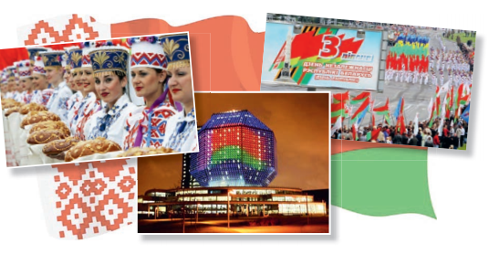
Лексика в учебном пособии подобрана в соответствии с возрастными и познавательными возможностями учащихся, с уровнем их предшествующей образовательной подготовки. В учебном пособии представлены упражнения на словообразование, расширение словарного запаса, на семантизацию лексического материала (с опорой на иллюстрации или контекст), на использование лексики в различных речевых ситуациях. Большое внимание уделяется семантическим рядам (синонимам, антонимам, идиоматическим выражениям), помогающим лучше усвоить лексические единицы и, соответственно, глубже познакомиться с речевыми особенностями испанского языка.

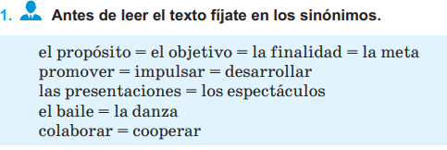

Новый лексический и грамматический материал вводится и закрепляется в коммуникативных ситуациях. Упражнения, направленные на отработку языковых навыков, разнотипны (найти слова в тексте, соотнести слова и их определения, распределить слова по группам с определенным признаком, дополнить или преобразовать предложения, составить предложения из слов и т.д.) и направлены на активизацию лексико-грамматического материала.
В учебном пособии используется функциональный подход к изучению языковых явлений. Они подаются в связном высказывании, где можно проследить взаимодействие лексических единиц и грамматических явлений с другими элементами языковой системы, что позволяет подвести учащихся к пониманию правил или самостоятельному их формулированию.
Лексический минимум отобран в данном учебном пособии по принципу частотности употребления в современном испанском языке. Каждый раздел пособия дополняет тематический словарь с изучаемыми лексическими единицами и развернутыми выражениями. Отбор активного лексического минимума оптимален и широк.

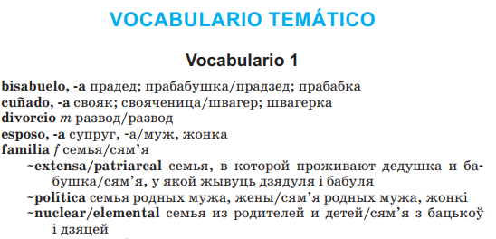

В учебном пособии используется функциональный подход к изучению языковых явлений. Ознакомление с грамматическими структурами и явлениями, как и при изучении лексики, начинается через ознакомление на основе текста, который помогает учащимся осознать значение грамматической структуры, проанализировать ее форму и функцию и перейти к овладению грамматикой в речевой практике.
Для формирования грамматических навыков в учебном пособии предлагается достаточное количество упражнений, обусловленных ситуацией общения, выполняя которые учащиеся применяют грамматический материал. Наличие образцов-примеров ко многим упражнениям облегчает выполнение для учащихся.
Грамматические таблицы и схемы позволяют учащимся создать образно-визуальное представление о грамматических структурах, служат опорой при составлении собственных речевых высказываний.

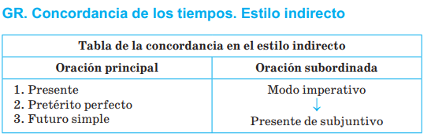

Необходимо отметить, что в учебном пособии представлены упражнения на систематизацию и обобщение пройденного грамматического и лексического материала.

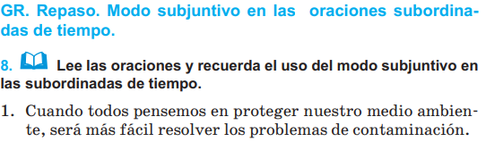

В конце каждого тематического раздела предусмотрено выполнение проекта. Проекты способствуют развитию интеллектуальных и творческих способностей учащихся, требуют креативности и критического мышления. Учащимся предлагается самостоятельно заняться поиском информации по заданной тематике и творчески представить его в группе, обменяться мнением и т.д.

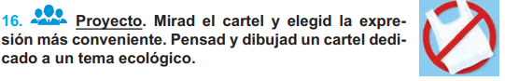
В данном учебном пособии авторы представляют ментальные карты, которые являются важнейшим инструментом восприятия, обработки и запоминания информации, развития памяти, мышления, речи. Интеллект-карта поможет учащимся лучше структурировать информацию, связать её элементы между собой и спроектировать речевое высказывание по заданной тематике.
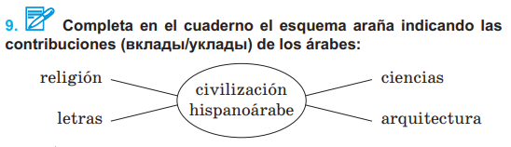
В структуру учебного пособия введен такой актуальный компонент, как инфографика. Работа с диаграммами и таблицами является неотъемлемой частью современного мира, поэтому использование этих элементов делает пособие более современным и практикоориентированным.

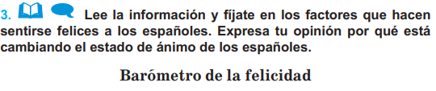
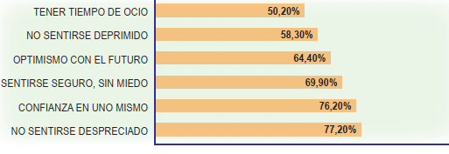
Для подготовки к обязательному выпускному экзамену по испанскому языку по завершении обучения и воспитания на III ступени общего среднего образования в учебном пособии предусмотрены разделы:
- “Lectura. Examen“, в который включены тексты для чтения и соответствующие задания к ним;
- “Audición. Examen”, в который включены тексты для восприятия и понимания речи на слух и задания на контроль понимания.

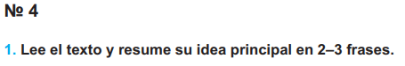
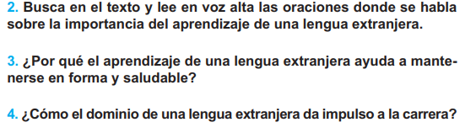
№ 2
II. Escucha una información sobre la moda de los jóvenes y contesta a las siguientes preguntas:
- ¿Qué estilos de moda prefieren varios grupos de adolescentes?
- ¿Cuáles son las razones de por qué quieren vestirse a la moda?
- ¿Qué factor impide a los padres darle a menudo un gusto a sus hijos?

Следует отметить, что в учебном пособии имеются QR-коды, с помощью которых можно воспользоваться материалами электронного приложения, которое дополняет учебное пособие и размещено на ресурсе lingvo.adu.by.

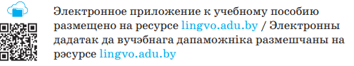
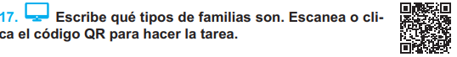

Электронное приложение к учебному пособию содержит:
- аудиозаписи текстов для восприятия и понимания речи на слух (Audiomateriales);
- упражнения к учебному пособию (Ejercicios);
- словарь (Vocabulario);
- интерактивные упражнения (Ejercicios interactivos);
- тестовые задания (Tests);
- презентации (Presentaciones).
Учащиеся имеют возможность использовать электронное приложение не только в классе, но и для самостоятельной работы дома при подготовке домашнего задания. Его содержание позволяет отработать лексические и грамматические упражнения, прослушать тексты и выполнить задания к ним.
Данное учебное пособие призвано модернизировать образовательный процесс, повысить мотивацию учащихся и их внутреннюю активность, что в свою очередь, позитивно скажется на повышении качества и эффективности обучения испанскому языку.

